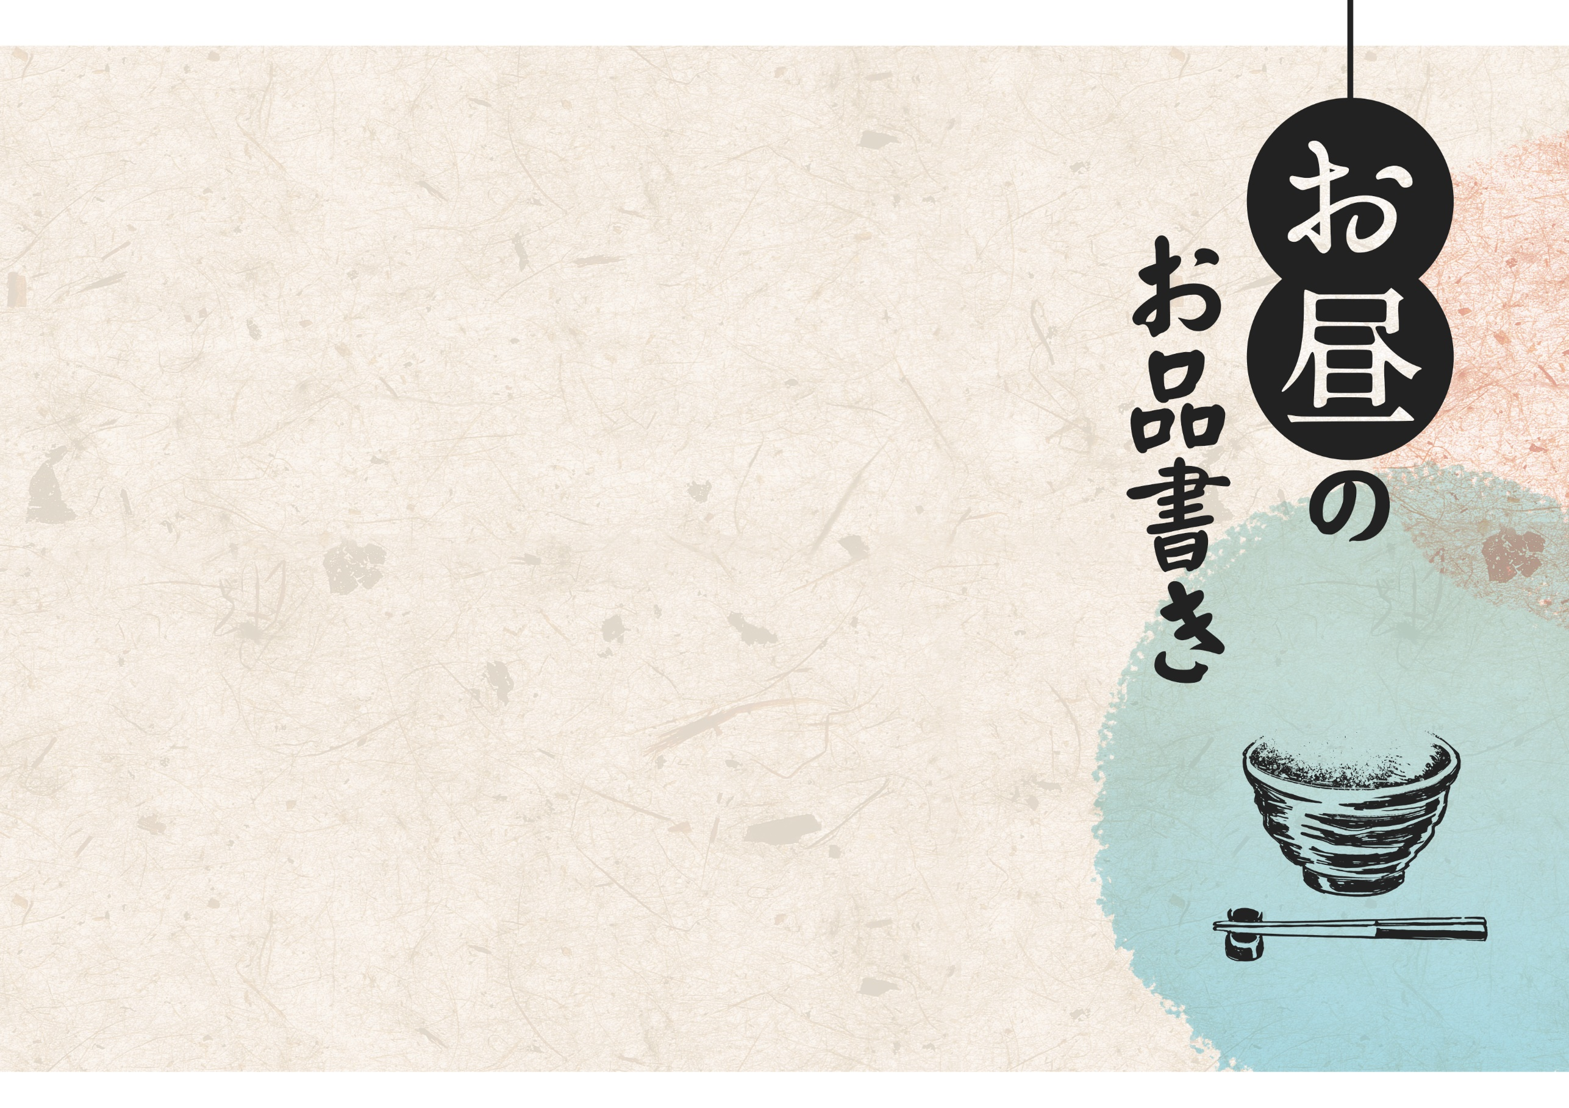

**メニュー名が入りますメニュー名が入ります**

**0,000円**

メニュー説明が入ります。メニュー説明が入ります。メニュー説明が入ります。メニュー説明が入ります。メニュー説明が入ります。メニュー説明が入ります。

**メニュー名が入りますメニュー名が入ります**

**0,000円**

メニュー説明が入ります。メニュー説明が入ります。メニュー説明が入ります。メニュー説明が入ります。メニュー説明が入ります。メニュー説明が入ります。

**メニュー名が入りますメニュー名が入ります**

**0,000円**

メニュー説明が入ります。メニュー説明が入ります。メニュー説明が入ります。メニュー説明が入ります。メニュー説明が入ります。メニュー説明が入ります。

メニュー説明が入ります。メニュー説明が入ります。メニュー説明が入ります。メニュー説明が入ります。メニュー説明が入ります。メニュー説明が入ります。

**0,000円**

**11：00**

**14：00**

**～**

**LUNCH TIME**

**メニュー名が入りますメニュー名が入ります**